

Instituto Politécnico de Beja

Escola Superior de Tecnologia e Gestão

Engenharia Informática

**Engenharia de Software**

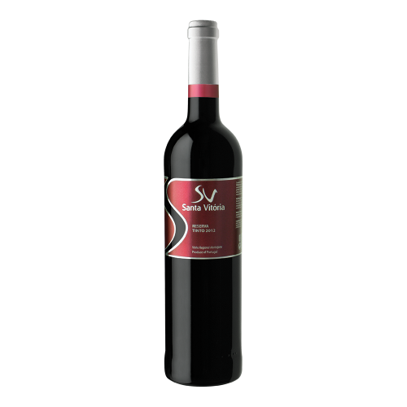Trabalho Prático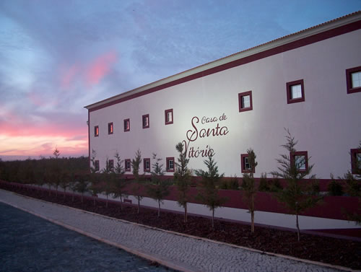

Docente:

Isabel Sofia Sousa Brito

Discentes:

Emanuel Cardoso nº15416

Simão Frade nº15312

2016/2017

**Índice**

Introdução ………..………………………………………………………………………………... 3

1 - Análise ………………………………………………………………………………………….. 4

1.1 – Recolha de Informação …………………………………………………………….. 4

1.1.1 – Adega ……………………………………………………………………………….. 4

1.1.2 – Questionário a um elemento da Empresa ………….…….………..... 5

1.2 – Análise de informação ………..………………….…………………………………. 7

1.3 – Identificação Requisitos …………………………………………………………… 7

1.3.1 – Requisitos funcionais ………………………………………………………… 7

1.3.2 – Requisitos não funcionais ………………………………………………….. 8

1.4. – Elaboração do Diagrama de caso de uso……………………………………. 9

2.3.1 – Pedir Fatura …………………………………………………………………..…. 10

2.3.2 – Confirmar Encomenda ………………………………………………………. 11

2.3.3 – Adicionar Produtos ………………………………………...………………..…13

2 - Desenho ………………………………………………………………………………………... 14

2.1 – Diagramas de sequência …………………………………………………………... 14

2.1.1 – Faturação ………………………………………………………………………….. 14

2.1.2 – Confirmar Encomenda ………………………………………….……………. 14

2.1.3 – Adicionar Produtos ……………………………………………………………. 15

2.2 – Diagrama de classes ……………………………………………………………...… 15

3- Gestão ……………………………………………………………………………………………. 16

3.1 – Mecanismos de validação e controlo de versões ………………………, 16

5 – Conclusões ……………………………………………………………………………………. 17

6 – Bibliografia …………………………………………………………………………………… 18

**Introdução**

No âmbito da unidade curricular de Engenharia de Software, foi-nos proposto desenvolver um projeto software de uma adega/herdade de vinhos (AdegaPax). Pretende-se fazer uma análise profunda ao sistema de vendas da empresa de um ponto de vista comercial de maneira a uma melhor compreensão das suas funcionalidades, objetivos, premissas de negócio/venda, casos de uso e os seus utilizadores.

Este projeto foi desenvolvido com o auxílio do programa Enterprise Architect. Foi ainda usado o Github para fazer controlo de versões pois facilitava as alterações durante o desenvolvimento do projeto.

**1. Análise**

**1.1. Recolha de Informação**

**1.1.2. Adega**

Para uma maior compreensão sobre o funcionamento de uma adega, dos seus produtos e do seu sistema de vendas, escolhemos e baseamos-mos na premiada adega de “Cortes de Cima”, situada e construída em Beja, desde 1988.

O clima da Vidigueira (Vidigueira é a denominação mais a sul do Alentejo), beneficia de 3,000 horas de luz solar todos os anos, e verões quentes e secos que são amenizados pela fresca brisa atlântica ocasional, que cobrem 230 há de vinha, 50 há de olival e 100 há de reflorestação de azinheiros, sobreiros e pinheiros. Cortes de Cima, é uma adega que usa métodos naturais e tradicionais mas também tecnológicos que ajuda-os na plantação da vinha, a produzir as garrafas, comercialização, etc….

Foram feitas questões via email com alguns funcionários da empresa “Cortes de Cima” que ajudaram-nos no desenvolvimento do projeto.

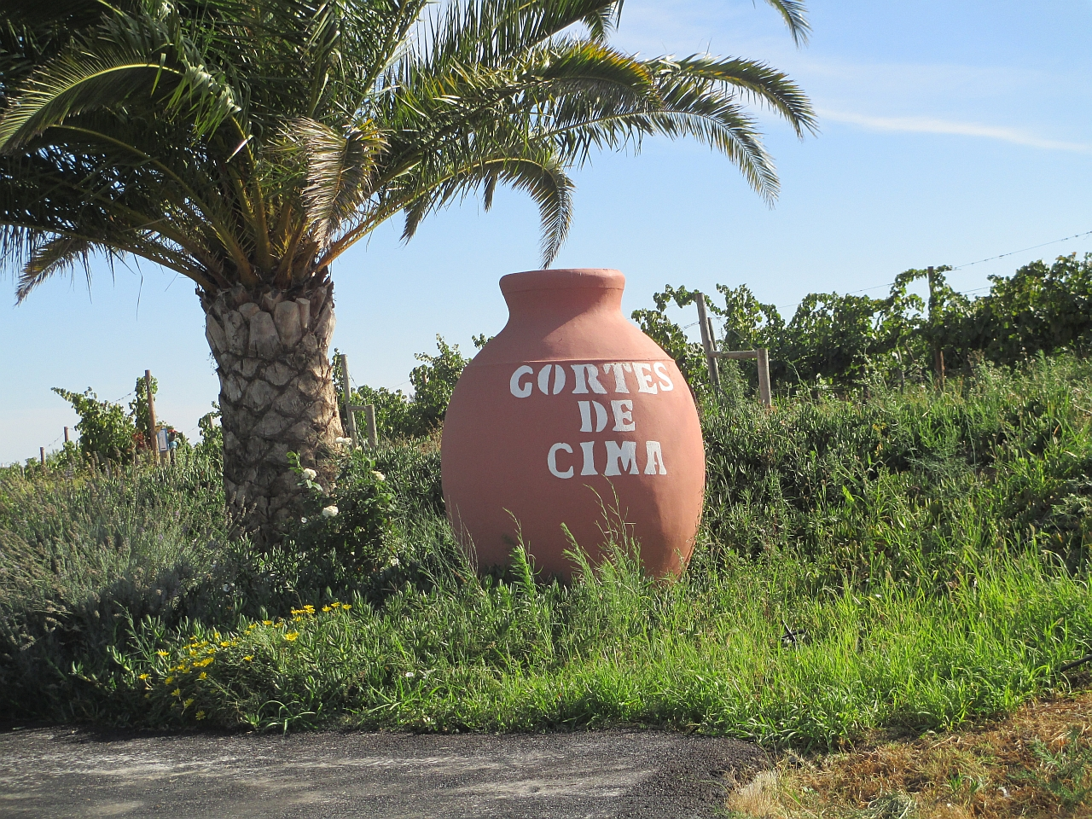

Figura 1 – Entrada da Adega “Cortes de Cima”

**1.1.2. Questionário a um elemento da Empresa**



Figura 2 – Representação de uma entrevista

Este questionário foi feito e respondido a José Eduardo, enólogo e gestor da empresa de “Cortes de Cima”:

**Discentes:** A adega tem visita guiada? Prova de vinhos? Se sim, como pode ser agendada?

**José Eduardo:** “Sim a adega oferece os dois serviços, daí que faz parte da Rota dos Vinhos, pode ser agendado por telefone, email, Facebook, Twitter, instagram ou no website.”

**Discentes:** Que tipos de vinhos tem a adega?

**José Eduardo:** “Regional Alentejano: brancos, Tintos e Rosé.”

**Discentes:** Que tipos de vinha tem?

**José Eduardo:** “Vinhas de castas tintas no interior alentejano (Aragonez e Syrah +-

60% da vinha) e castas brancas na vinha da costa alentejana (Milfontes) (Sauvignon blanc, Alvarinho, Verdelho).”

**Discentes:** Como funciona o processo de vendas? Do início ao fim (Hierarquicamente).

**José Eduardo:** “Pedido de Cotação, Encomenda, Confirmação de Encomenda, Agendamento de Recolha, Faturação/Recebimento.”

**Discentes:** Usa algum tipo de sistema informático? Se sim qual, e em que aspeto/área. (Base de dados, site online, etc…).

**José Eduardo:** “Usamos um ERP (Primavera 9) com uma solução vertical de gestão de adega e vinha da Unicódigo (ViniGest).”

**Discentes:** Qual a maneira mais comum que um cliente usa para entrar em contacto com adega ou fazer uma compra?

**José Eduardo:** “Cliente privado pode passar pela loja, pois desativamos a loja online ou fazer a encomenda por telefone ou email e passar pela adega para recolha. O Cliente profissional passa por todos os pontos da hierarquia do processo de vendas.”

**Discentes:** Usa algum tipo de publicidade para a adega?

**José Eduardo:** “Não! Tiramos partido da internet e das redes sociais de 1998;”

**Discentes:** Quantos funcionários trabalham na adega?

**José Eduardo:** “ +- 60.”

**Discentes:** Que tipo de competência têm de ter?

**José Eduardo:** “Cada sector tem a sua exigência, sendo que tem que ter competências de acordo com o cargo a desempenhar (Esc. Secundária ou Superior).”

**Discentes:** Que tipos de trabalhos existem na adega.

**José Eduardo:** “São inúmeros os trabalhos desde higienização, tratamentos, trasfegas, engarrafamentos, rotulagem, embalamento, análises laboratoriais, etc etc.”

**Discentes:** Tem exportação de produtos? Se sim, como funciona?

**José Eduardo:** “50% da produção é exportada. A exportação é feita em regime ex-cellar para um ou dois importadores nos países, dependendo da dimensão do país. Estamos presentes na américa do norte do sul, áfrica (ex-colónias), por toda a Europa e alguns países da Ásia (Macau, Japão, Taipei, Malásia, Singapura, etc).”

**Discentes:** Responsabilidade de cada funcionário (vendas)?

**José Eduardo:** “Administradora da empresa, Assist. de Vendas (faturação), Resp pela Logística.”

**Discentes:** Dos 60 funcionários que trabalham na adega poderia apontar quais são os que estão diretamente relacionados com o processo de vendas?

**José Eduardo: “**Apenas 1 funcionário está diretamente responsável pelas vendas (faturação), com supervisão da administração. Indiretamente, na logística, estão mais 8 funcionários(as).”

**Discentes:** Em relação a exportação de vinhos feita pela adega, esta exportação é feita diretamente com o cliente em particular ou indiretamente com intermédio de empresas estrangeiras.

**José Eduardo:** “Não trabalhamos com clientes particulares em exportação apenas através de agentes importadores que posteriormente trabalham com a sua carteira de clientes.”

**Discentes:** O software utilizado (Primavera 9) pela adega apresenta bons resultados para o processo de venda dos produtos? Quais as maiores dificuldades que encontra?

**José Eduardo:** “ERP da Primavera é uma ferramenta útil na gestão e controlo de todos os processos de gestão mas poderia ser aprimorado no que diz respeito ao *tailoring* dos relatórios. Ou seja, usamos determinados campos do ERP para detalhar informação sobre as vendas mas depois o sistema não apresenta relatórios, ou a possibilidade de desenhar relatórios, usando os campos para uma melhor análise de algumas situações. Já usamos Id’s mas para a versão 8.”

**1.2. Análise de Informação**

Foram encontrados os seguintes **Atores do Sistema**:

- Cliente

- Administrador da Loja Online

- Gerente da Adega

**1.3. Identificação dos requisitos**

**1.3.1 - Requisitos Funcionais**

Em engenharia de software, um requisito funcional define uma função de um sistema de software ou seu componente. Uma função é descrita como um conjunto de entradas num sistema o seu comportamento e as saídas. Os requisitos funcionais podem ser cálculos, detalhes técnicos, manipulação de dados e de processamento e outras funcionalidades específicas que definem o que um sistema, idealmente, será capaz de realizar.

No ator **Cliente:**

- Registo no website.

- Efetuar o login.

- Consultar informação sobre a Adega.

- Visualização dos produtos.

- Selecionar produtos para o carrinho.

- Realizar uma encomenda.

- Confirmar uma encomenda.

- Cancelar uma encomenda.

- Agendamento da Entrega.

- Alterar informação do cliente.

- Marcar uma visita a adega/herdade.

- Marcar uma Prova de Vinhos na adega.

- Avaliar produto.

- Consultar histórico de compras anteriores.

- Editar dados pessoais.

- Consultar avaliações de produtos.

- Solicitar fatura.

No ator **Administrador da Loja Online:**

- Efetuar o Login.

- Controlar contas.

- Adicionar/Remover produtos.

- Atualizar informação sobre a Adega

- Administração da base de dados do website.

No ator **Gerente da Adega:**

- Efetuar o Login.

- Adicionar/Remover produtos.

- Atualizar informação sobre a Adega.

- Marcar visita a Adega.

- Marcar prova de vinhos.

- Visualizar histórico de encomendas.

- Fornecer fatura.

**1.3.2 - Requisitos Não Funcionais**

Requisitos não funcionais procuram garantir um funcionamento correto e seguro do sistema, ao imporem certas restrições ao mesmo, limitando as possibilidades de implementação. A descrição destes requisitos está associada a questões de usabilidade, desempenho, segurança e portabilidade do sistema, de forma a criar um ambiente seguro, eficiente e estável, melhorando a experiência do utilizador.

- Certificar a validade e a confidencialidade dos dados dos utilizadores.

- Segurança por autenticação.

- Requisitos legais.

- Confirmação por email.

- Comunicação com a Base de Dados.

**1.4. Elaboração do Diagrama de casos de uso**

Os **diagramas de casos de uso** geralmente são referidos como diagramas de comportamento usados ​​para descrever um conjunto de ações (**casos de uso**) que algum sistema deve ou pode executar em colaboração com um ou mais utilizadores externos do sistema (**atores**). Cada caso de uso deve fornecer algum resultado observável e valioso para os atores ou outras partes interessadas do sistema.

**Atores:**

- Cliente

- Administrador Loja Online

- Gerente da Adega

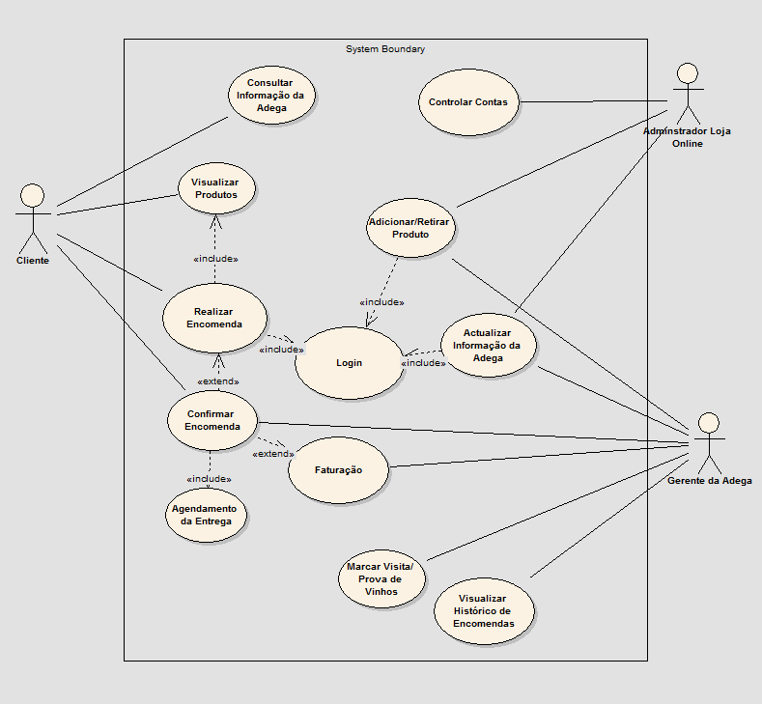

Figura 3 – Diagrama de casos de uso

**1.4.1. Faturação**

|  |  |  |  |
| --- | --- | --- | --- |
| Super use case | Faturação | | |
| Author | Gestor da Adega | | |
| Date | 9/06/2017 | | |
| Brief description | Depois de confirmar a encomenda do cliente, o gerente da adega envia o email via online ou entrega mesmo ao cliente | | |
| Precondition | O cliente deve ter confirmado uma encomenda. | | |
| Post-condition | O Gerente da Adega pode emitir uma fatura da encomenda pretendida. | | |
| Flow of events |  | Actor input | System response |
| 1 | O gerente seleciona o botão “Iniciar Sessão” |  |
| 2 |  | O sistema pede os dados necessários (email e password) |
| 3 | O gerente introduz os dados e coloca os dados |  |
| 4 | O gerente confirma os dados inseridos |  |
| 5 |  | O sistema entra na área do gerente |
| 6 | O gerente seleciona em “histórico de encomendas” |  |
| 7 |  | O sistema apresenta todas as encomendas efetuadas |
| 8 | O gerente seleciona a encomenda pretendida para a emissão da fatura |  |
| 9 |  | O sistema apresenta a encomenda selecionada |
| 10 | O gerente carrega em “Fatura” |  |
| 11 |  | O sistema apresenta a fatura |

Figura 4 – Caso de uso Faturação

**1.4.2. Confirmar Encomenda**

|  |  |  |  |
| --- | --- | --- | --- |
| Super use case | Confirmar Encomenda | | |
| Author | Cliente | | |
| Date | 9/06/2017 | | |
| Brief description | O cliente depois de escolher os produtos que pretende, vai ao carrinho de compras para finalizar a encomenda, mas antes de confirmar, é necessário fazer o agendamento da entrega. | | |
| Precondition | O cliente tem de ter o carrinho de compras completo com todos os produtos pretendidos.  O cliente necessita de agendar a data e o local de entrega da encomenda realizada. | | |
| Post-condition | O cliente pode solicitar a faturação da sua compra. | | |
| Flow of events |  | Actor input | System response |
| 1 | O cliente seleciona o botão “Iniciar Sessão” |  |
| 2 |  | O sistema pede os dados necessários (email e password) |
| 3 | O cliente introduz os dados e coloca os dados |  |
| 4 | O cliente confirma os dados inseridos |  |
| 5 |  | O sistema entra na área do cliente |
| 6 |  | O sistema apresenta um menu, onde apresenta informações da Adega e uma Loja online |
| 7 | O cliente seleciona “Loja online” |  |
| 8 |  | O sistema apresenta todo o catálogo com todos os produtos disponíveis |
| 9 | O cliente seleciona o produto pretendido e a quantidade |  |
| 10 |  | O sistema adiciona o produto ao “carrinho de compras” |
| 11 | O cliente carrega no “carrinho de compras” |  |
| 12 |  | O sistema apresenta todos os produtos selecionados e o seu preço |
|  | 13 | O cliente carrega em “confirmar a encomenda” |  |
|  | 14 |  | O sistema apresenta um formulário com as informações de entrega |
|  | 15 | O cliente preenche o formulário |  |
|  | 16 | O cliente confirma os dados |  |
|  | 17 |  | O sistema valida a encomenda |

Figura 5 – Caso de uso Confirmar Encomenda

**1.4.3. Adicionar Produtos**

|  |  |  |  |
| --- | --- | --- | --- |
| Super use case | Adicionar Produtos | | |
| Author | Administrador Loja Online | | |
| Date | 9/06/2017 | | |
| Brief description | Depois de confirmar a encomenda do cliente, o gerente da adega envia o email via online ou entrega mesmo ao cliente | | |
| Precondition | É necessário fazer o login como adminstrador da loja online para efectuar modificações de produtos.  O gerente da loja indica ao adminstrador para fazer alterações nos produtos no website. | | |
| Post-condition | Depois de adicionar ou fazer alterações no website, o cliente pode ver as suas mudanças. | | |
| Flow of events |  | Actor input | System response |
| 1 | O administrador seleciona o botão “Iniciar Sessão” |  |
| 2 |  | O sistema pede os dados necessários (email e password) |
| 3 | O administrador introduz os dados e coloca os dados |  |
| 4 | O administrador confirma os dados inseridos |  |
| 5 |  | O sistema entra na área do administrador |
| 6 | O administrador seleciona em “adicionar produto” |  |
| 7 |  | O sistema apresenta um formulário para adicionar o novo produto |
| 8 | O administrador preenche o formulário |  |
| 9 |  | O sistema apresenta o novo catálogo com o produto adicionado |

Figura 6 – Caso de uso Adicionar Produto

**2. Desenho**

**2.1. Diagramas de sequência**

Um **diagrama de sequência** ilustra uma sequência de mensagens, sob a forma de interação, trocadas entre vários objetos num certo contexto, tendo em consideração os casos de uso e as operações. Esta sequência é apresentada de forma cronológica, mostrando, graficamente, a ordem das mensagens. São utilizados para representar comunicações e interações entre objetos ao longo do tempo e são desenvolvidos com base na informação disponível nos casos de uso.

Para cada caso de uso foram desenvolvidos os respetivos diagramas de sequência, como é possível observar nas imagens seguintes:

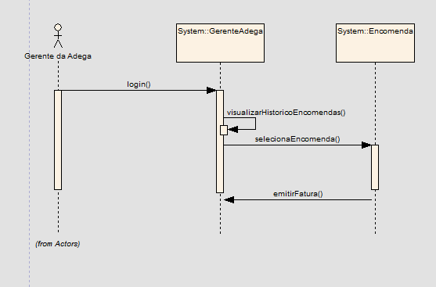**2.1.1. Faturação**

Figura 7 – Diagrama de sequência Faturação

**2.1.2. Confirmar Encomenda**

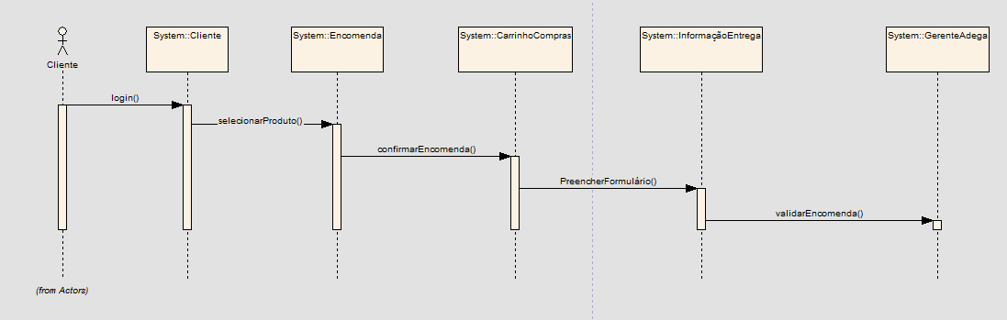

Figura 8 – Diagrama de sequência Confirmar Encomenda

**2.1.3. Adicionar Produtos**

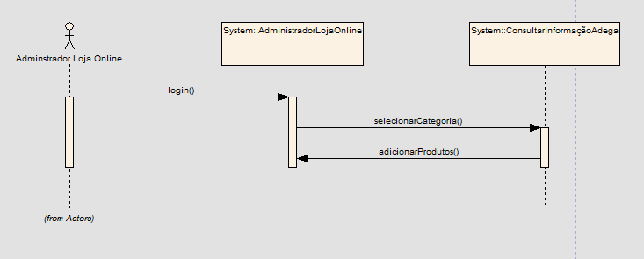

Figura 9 – Diagrama de sequência Adicionar Produtos

**2.2. Diagrama de Classes**

A definição de uma classe prende-se com a descrição de um conjunto de objetos do mesmo tipo e com a mesma estrutura interna. Um diagrama de classes é composto por atributos e operações, descrevendo as informações, sob a forma de atributos, não especificando uma implementação. Estes vão definir as características da classe e as operações serão classificadas como funções que estejam associadas a objetos.

Para o sistema de vendas da adega foi criado o seguinte diagrama de classes:

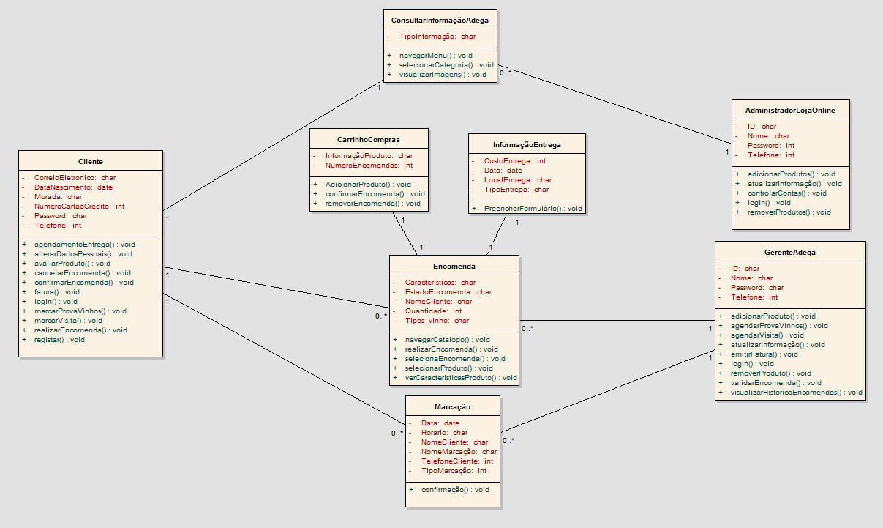

Figura 10 – Diagrama de classes

**3. Gestão**

**3.1. Mecanismos de validação e controlo de versões**

**Conclusão**

**Bibliografia**

Nome completo